
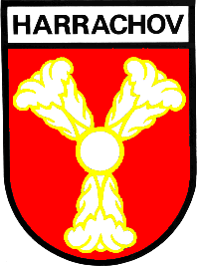
NAŘÍZENÍ

o stání silničních motorových vozidel na vymezených místních komunikacích ve městě Harrachov

Zastupitelstvo města Harrachov se dne 14. 12. 2022 usnesením č.8 usneslo vydat v souladu podle § 23 odst. 1) zákona č. 13/1997 Sb., o pozemních komunikacích, ve znění pozdějších předpisů, a podle § 11 odst. 1) a § 84 odst. 3) zákona č. 128/2000 Sb., o obcích (obecní zřízení), ve znění pozdějších předpisů, toto nařízení:

§ 1

Tímto nařízením se ve městě Harrachov vymezují místní komunikace, nebo jejich určené úseky, které lze užít za cenu sjednanou v souladu s cenovými předpisy k stání silničního motorového vozidla na dobu časově omezenou, nejvýše však na dobu 24 hodin. Tyto místní komunikace či jejich úseky jsou uvedeny v příloze č. 1 k tomuto nařízení.

§ 2

Sjednaná cena se platí zaplacením v parkovacím automatu nebo prostřednictvím virtuálních parkovacích hodin (placení prostřednictvím SMS plateb, nebo bezhotovostní platby pomocí mobilních aplikací) nebo u obsluhy parkoviště. Placení sjednané ceny musí být provedeno neprodleně po zaparkování vozidla.

§ 3

Zaplacení sjednané ceny se prokazuje umístěním platného parkovacího lístku z parkovacího automatu po dobu stání silničního motorového vozidla na viditelném místě za předním sklem vozidla tak, aby byly veškeré údaje v dokladu čitelné z vnějšku vozidla nebo prostřednictvím virtuálních parkovacích hodin (zaplacení SMS platbou nebo bezhotovostní platby prostřednictvím mobilních aplikací). Řidiči motocyklů si ponechají parkovací lístek u sebe. Pokud je platba provedena u obsluhy parkoviště, ponechá si řidič doklad u sebe pro pozdější kontrolu.

§ 4

Zrušuje se:
Nařízení města Harrachova č. 2/2021 zde dne 11. 5. 2021.

§ 5

Toto nařízení nabývá platnosti vyhlášením ve Sbírce právních předpisů územních samosprávných celků a některých správních úřadů, a účinnosti 15. dnem následujícího po dni jeho vyhlášení.

_________________ __________________
Mgr. Tomáš Vašíček v.r. Tomáš Ploc v.r.
starosta místostarosta

Vyhlášeno dne: 15.12.2022

Informování o vyhlášení na úřední desce dne: 15.12.2022

Sejmuto z úřední desky dne: 31.12.2022

Příloha č. 1 k nařízení města Harrachov

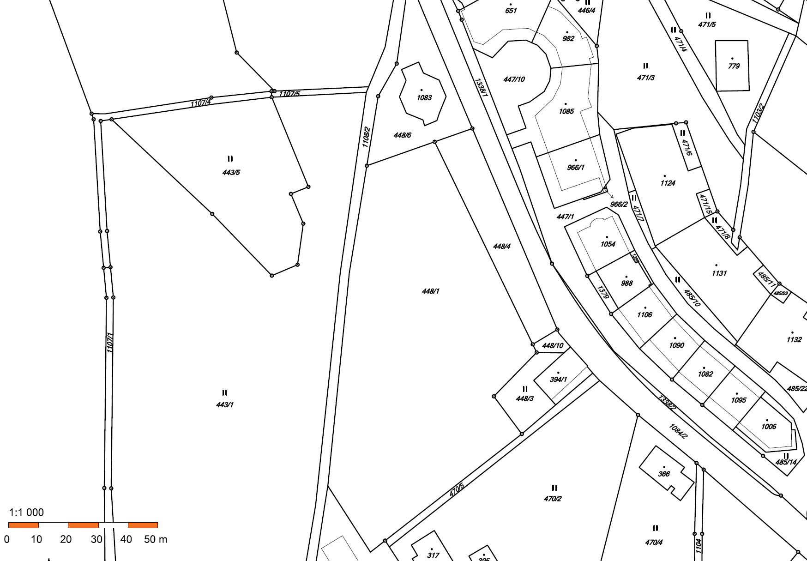
Orientační název: Parkoviště centrum

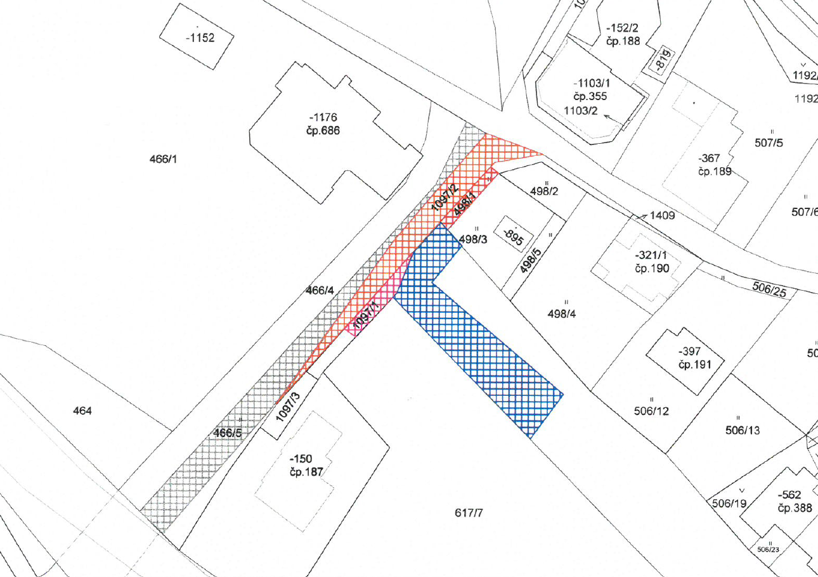
Orientační název: Parkoviště u lanovky

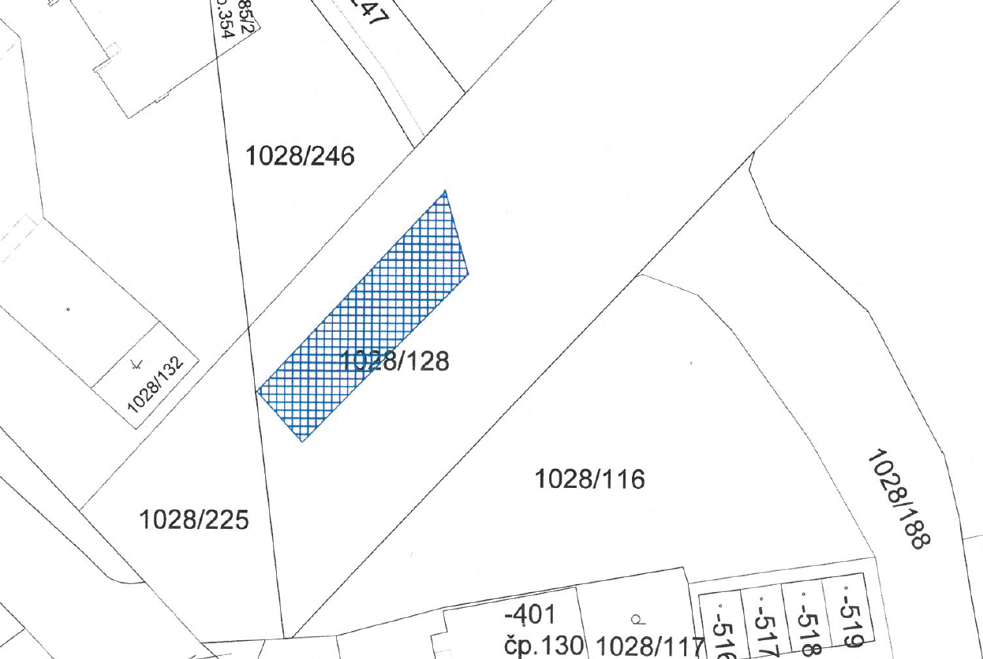
Orientační název: Parkoviště Nový svět

